Halaman Sampul (Cover)
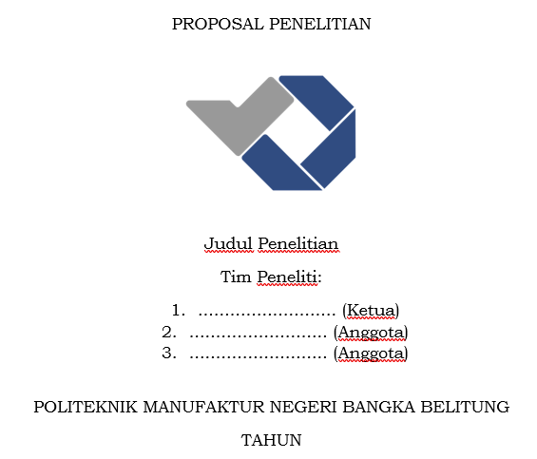

Halaman Pengesahan dan Identitas

HALAMAN PENGESAHAN PROPOSAL PENELITIAN
- Judul | : …………………………………………………………………………
- Bidang (sesuai roadmap Polmanbabel) | : …………………………………………………………………………
- Topik (sesuai roadmap Polmanbabel) | : …………………………………………………………………………
- Ketua Tim | : …………………………………………………………………………
- Nama Lengkap | : …………………………………………………………………………
- NIDN/NIDK/NP | : …………………………………………………………………………
- Link Sinta ID | :
- Jurusan | : …………………………………………………………………………
- Anggota (1)
- Nama Lengkap | : …………………………………………………………………………
- NIDN/NIDK/NP | : …………………………………………………………………………
- Jurusan | : …………………………………………………………………………
- Anggota (2)
- Nama Lengkap | : …………………………………………………………………………
- NIDN/NIDK/NP | : …………………………………………………………………………
- Jurusan | : …………………………………………………………………………
- Mahasiswa | :
1. Nama.................. (NIM), Prodi ...
2. Nama.................. (NIM), Prodi ...
3. Nama.................. (NIM), Prodi ...
- Usulan Biaya | : Rp.……………

Menyetujui,  Ketua Jurusan,  ttd  Nama Lengkap  NIP/NIDN |  | Menyetujui,  Ketua Jurusan (jika lintas jurusan)  ttd  Nama Lengkap  NIP/NIDN | Kota, tanggal-bulan-tahun  Ketua Tim,  ttd  Nama Lengkap  NIP/NIDN

Ringkasan
Ringkasan penelitian tidak lebih dari 500 kata yang berisi latar belakang penelitian, tujuan, dan tahapan metode penelitian, luaran yang ditargetkan, serta uraian TKT penelitian yang diusulkan.

[............................................................................................................................................................................................................................................................................................................................................................................................................................................................................................................................. dst]

Kata Kunci
Kata kunci maksimal 5 kata

[Kata_kunci_1; Kata_kunci_2; ........; dst]

Latar Belakang
Latar belakang penelitian tidak lebih dari 500 kata yang berisi latar belakang dan permasalahan yang akan diteliti; tujuan khusus dan studi kelayakannya. Pada bagian ini perlu dijelaskan uraian tentang spesifikasi keterkaitan skema dengan bidang fokus atau renstra penelitian PT.

[............................................................................................................................................................................................................................................................................................................................................................................................................................................................................................................................. dst]

Tinjauan Pustaka
Tinjauan pustaka tidak lebih dari 1000 kata dengan mengemukakan state of the art dalam bidang yang diteliti. Bagan dan road map dibuat dalam bentuk JPG/PNG yang kemudian disisipkan dalam isian ini. Sumber pustaka/referensi primer yang relevan dan mengutamakan hasil penelitian pada jurnal ilmiah dan/atau paten yang terkini. Disarankan penggunaan sumber pustaka 10 tahun terakhir.

[............................................................................................................................................................................................................................................................................................................................................................................................................................................................................................................................. dst]

Metode
Metode atau cara untuk mencapai tujuan yang telah ditetapkan ditulis tidak melebihi 600 kata. Bagian ini dilengkapi dengan diagram alir penelitian yang menggambarkan apa yang sudah dilaksanakan dan yang akan dikerjakan selama waktu yang diusulkan (roadmap). Format diagram alir dapat berupa file JPG/PNG. Bagan penelitian harus dibuat secara utuh dengan penahapan yang jelas, mulai dari awal bagaimana proses dan luarannya, dan indikator capaian yang ditargetkan. Di bagian ini harus juga diisi tugas masing- masing anggota pengusul sesuai tahapan penelitian yang diusulkan.

[............................................................................................................................................................................................................................................................................................................................................................................................................................................................................................................................. dst]

Luaran Dan Target Capaian
Pada bagian ini, Pengusul wajib mengisi luaran, tahun capaian, dan status pencapaiannya. Lengkapi luaran publikasi berupa artikel dengan menyebutkan nama jurnal dan nama penerbit yang dituju untuk luaran berupa buku, atau deskripsi produk yang dilindungi untuk luaran KI.

[............................................................................................................................................................................................................................................................................................................................................................................................................................................................................................................................. dst]

Jadwal Penelitian
Jadwal penelitian disusun dengan mengisi langsung tabel berikut dengan memperbolehkan penambahan baris sesuai banyaknya kegiatan.

No | Nama Kegiatan | Bulan
No | Nama Kegiatan | 1 | 2 | 3 | 4 | 5 | 6 | 7 | 8 | 9 | 10 | 11 | 12
1
2
dst

Rencana Anggaran Biaya (RAB)
Justifikasi RAB dibuat berdasarkan kebutuhan penelitian sesuai dengan karakteristik dan bidang fokus penelitian. Rincian RAB memuat komponen belanja bahan, pengumpulan data, analisis data, pelaporan, dan luaran.

No | Kegiatan/Komponen Biaya | Volume | Harga Satuan | Jumlah Biaya
 | Total Biaya

Daftar Pustaka
Daftar pustaka disusun dan ditulis berdasarkan sistem nomor sesuai dengan urutan pengutipan. Hanya pustaka yang disitasi yang dicantumkan dalam Daftar Pustaka.

1. ............................................................................................................................................................................................
2. ............................................................................................................................................................................................
3. ............................................................................................................................................................................................

Lampiran
Dapat ditambahkan Lampiran lainnya yang mendukung seperti bukti submit/pendanaan kompetisi nasional/internasional.

Halaman Sampul (Cover)
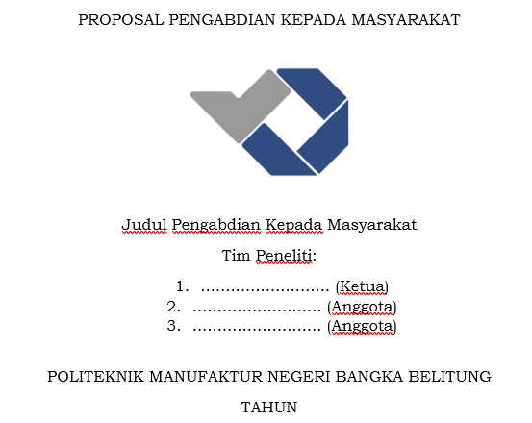

Halaman Pengesahan dan Identitas

HALAMAN PENGESAHAN PROPOSAL PENGABDIAN KEPADA MASYARAKAT
- Judul | : …………………………………………………………………………
- Bidang (sesuai roadmap Polmanbabel) | : …………………………………………………………………………
- Topik (sesuai roadmap Polmanbabel) | : …………………………………………………………………………
- Ketua Tim | : …………………………………………………………………………
- Nama Lengkap | : …………………………………………………………………………
- NIDN/NIDK/NP | : …………………………………………………………………………
- Link Sinta ID | :
- Jurusan | : …………………………………………………………………………
- Anggota (1)
- Nama Lengkap | : …………………………………………………………………………
- NIDN/NIDK/NP | : …………………………………………………………………………
- Jurusan | : …………………………………………………………………………
- Anggota (2)
- Nama Lengkap | : …………………………………………………………………………
- NIDN/NIDK/NP | : …………………………………………………………………………
- Jurusan | : …………………………………………………………………………
- Mahasiswa | :
1. Nama.................. (NIM), Prodi ...
2. Nama.................. (NIM), Prodi ...
3. Nama.................. (NIM), Prodi ...
- Biaya | : Rp.……………

Menyetujui,  Ketua Jurusan,  ttd  Nama Lengkap  NIP/NIDN |  | Menyetujui,  Ketua Jurusan (jika lintas jurusan)  ttd  Nama Lengkap  NIP/NIDN | Kota, tanggal-bulan-tahun  Ketua Tim,  ttd  Nama Lengkap  NIP/NIDN

RINGKASAN
Ringkasan usulan maksimal 500 kata yang memuat permasalahan, solusi, dan target luaran yang akan dicapai sesuai dengan masing-masing skema pengabdian kepada masyarakat. Ringkasan juga memuat uraian secara cermat dan singkat rencana kegiatan yang diusulkan.

[............................................................................................................................................................................................................................................................................................................................................................................................................................................................................................................................. dst]

KATA KUNCI
Kata kunci maksimal 5 kata

[Kata_kunci_1; Kata_kunci_2; ........; dst]

PENDAHULUAN
Bagian pendahuluan maksimum 2000 kata yang berisi uraian analisis situasi dan permasalahan.

[............................................................................................................................................................................................................................................................................................................................................................................................................................................................................................................................. dst]

SOLUSI PERMASALAHAN
Bagian ini maksimum terdiri atas 1500 kata yang berisi uraian semua solusi yang ditawarkan untuk menyelesaikan permasalahan yang dihadapi secara sistematis.
Deskripsi lengkap bagian solusi permasalahan memuat hal-hal berikut.
- Tuliskan semua solusi yang ditawarkan untuk menyelesaikan permasalahan yang dihadapi mitra secara sistematis sesuai dengan prioritas permasalahan. Solusi harus terkait betul dengan permasalahan prioritas mitra.
- Tuliskan jenis luaran yang akan dihasilkan dari masing-masing solusi tersebut. Setiap solusi mempunyai luaran tersendiri dan sedapat mungkin terukur atau dapat dikuantitatifkan.
- Uraikan hasil riset tim pengusul yang berkaitan dengan kegiatan yang akan dilaksanakan.

[............................................................................................................................................................................................................................................................................................................................................................................................................................................................................................................................. dst]

METODE PELAKSANAAN
Metode pelaksanaan maksimal terdiri atas 2000 kata yang menjelaskan tahapan atau langkah-langkah dalam melaksanakan solusi yang ditawarkan untuk mengatasi permasalahan mitra.
Uraikan juga bagaimana partisipasi mitra dalam pelaksanaan program dan bagaimana evaluasi pelaksanaan program dan keberlanjutan program di lapangan setelah kegiatan selesai dilaksanakan.

[............................................................................................................................................................................................................................................................................................................................................................................................................................................................................................................................. dst]

LUARAN DAN TARGET CAPAIAN
Pada bagian ini, pengusul wajib mengisi luaran, tahun capaian, dan status pencapaiannya. Sama halnya seperti pada luaran penelitian, luaran publikasi pengabdian kepada masyarakat yang berupa artikel diwajibkan menyebutkan nama jurnal yang dituju dan untuk luaran berupa buku harus mencantumkan nama penerbit yang dituju

[............................................................................................................................................................................................................................................................................................................................................................................................................................................................................................................................. dst]

JADWAL PENGABDIAN KEPADA MASYARAKAT
Jadwal pelaksanaan dibuat dengan tahapan yang jelas untuk maksimum 1(satu) tahun

No | Nama Kegiatan | Bulan
No | Nama Kegiatan | 1 | 2 | 3 | 4 | 5 | 6 | 7 | 8 | 9 | 10 | 11 | 12
1
2
dst

Rencana Anggaran Biaya (RAB)
Justifikasi RAB dibuat berdasarkan kebutuhan sesuai dengan karakteristik dan bidang fokus. Rincian RAB memuat komponen belanja bahan, pengumpulan data, analisis data, pelaporan, dan luaran.

No | Kegiatan/Komponen Biaya | Volume | Harga Satuan | Jumlah Biaya
 | Total Biaya

DAFTAR PUSTAKA
Daftar pustaka disusun dan ditulis berdasarkan sistem nomor sesuai dengan urutan pengutipan. Hanya pustaka yang disitasi yang dicantumkan dalam Daftar Pustaka.

1. .........................................................................................................................................................................................................
2. .........................................................................................................................................................................................................
3. ........................................................................................................................................................................................................

PERSETUJUAN ATAU PERNYATAAN MITRA
Persetujuan atau pernyataan mitra dengan format bebas yang telah disahkan oleh mitra dengan tanda tangan pimpinan mitra dan cap di atas meterai, kemudian disimpan dan disisipkan dalam bentuk file PDF dengan ukuran tidak lebih dari 1MB.

GAMBARAN IPTEK
Bagian ini berisi uraian maksimal 500 kata menjelaskan gambaran iptek yang akan dilaksanakan pada mitra.

[............................................................................................................................................................................................................................................................................................................................................................................................................................................................................................................................. dst]

PETA LOKASI
Bagian ini berisikan peta lokasi mitra yang dilengkapi dengan penjelasan jarak mitra dengan Polman.

[............................................................................................................................................................................................................................................................................................................................................................................................................................................................................................................................. dst]

Lampiran
Dapat ditambahkan Lampiran lainnya yang mendukung seperti bukti submit/pendanaan kompetisi nasional/internasional.

